2019 m. 7 savaitę didmeninėje prekyboje vidutinės degalų (išskyrus automobilių dujų) kainos didėjo. Didmeninė dyzelino kaina analizuojamu laikotarpiu padidėjo 1,1 proc., dyzelino žemės ūkiui – 1,2 proc., benzino A-95 – 0,2 proc., o krosnių kuro – 1,5 proc. Didmeninė automobilių dujų kaina analizuojamu laikotarpiu sumažėjo 1,7 proc., Palyginti su 2018 m. atitinkamu laikotarpiu didmeninė dyzelino kaina padidėjo 6,6 proc., dyzelino žemės ūkiui – 10,4 proc., krosnių kuro – 14,5 proc., o automobilių dujų ir benzino A-95 – sumažėjo, atitinkamai 4,5 proc. ir 2,8 proc.  
Mažmeninėje prekyboje 2019 m. 7 savaitę vidutinės degalų kainos kito įvairiai. Mažmeninė dyzelino ir benzino A-95 kaina analizuojamu laikotarpiu nepasikeitė, dyzelino žemės ūkiui – padidėjo 3,9 proc., o automobilių dujų – sumažėjo 3,8 proc. Palyginti su 2018 m. atitinkamu laikotarpiu mažmeninė dyzelino kaina nepasikeitė, benzino A-95 ir automobilių dujų – sumažėjo, atitinkamai 6,7 proc. ir 8,9 proc., o dyzelino žemės ūkiui – padidėjo 14,1 proc.  
Didžiuosiuose Lietuvos miestuose (Vilniuje, Kaune, Klaipėdoje ir Šiauliuose) analizuojamu laikotarpiu vidutinės mažmeninės degalų kainos kito įvairiai.  
Savaitės pradžioje Niujorko biržoje šviesiosios naftos kaina buvo apie 52,0 USD už barelį, o pabaigoje ji kainavo apie 54,56 USD už barelį. 2019 m. 7 savaitę šviesiosios naftos kaina šioje biržoje padidėjo 4,9 proc.  
**Vidutinės degalų kainos Lietuvos rinkoje 2019 m. 7 savaitę**

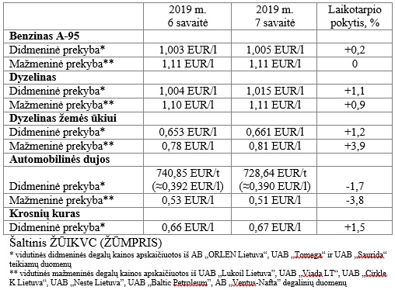

**Vidutinės mažmeninės degalų kainos didžiuosiuose Lietuvos miestuose 2019 m. 7 savaitę**

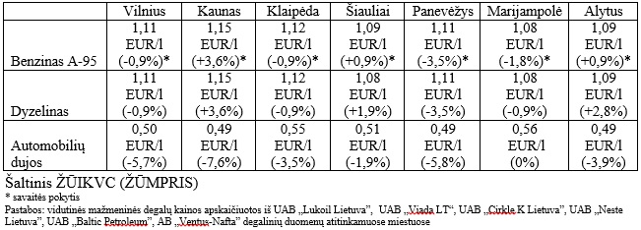

Parengė R. Zinkevičius, tel. (8 37) 39 70 76